《燕云十六声》大世界玩法活动方案
董涵

以下内容根据我个人游玩体验，以及同类型开放大世界竞品的游玩体验，从现有大世界玩法活动类型，大世界玩法设计角度与策划，新增活动方案角度，总结燕云十六声大世界玩法的相关策划活动。
以下是《燕云十六声-大世界玩法策划》文档的目录，基于文档结构整理，层级清晰，便于查阅。

目录

一、现有大世界玩法活动类型
1. 探索解谜类
- 妙妙喵试炼
- 天工地窟/密室机关
- 听风辨位探索
- 表情动作触发解谜
- 蹊跷与元素收集
- 轻功挑战

2. 收集养成类
- 大世界资源采集
- 前尘旧物追溯
- 武学残页/奇术收集
- 民俗娱乐小游戏
- 烹饪与建造系统
- 江湖身份与生活技艺
- 坐骑养成

3. 动态事件类
- 奇遇（万事知）系统
- 动态江湖事件
- 不平事系统
- 庄客云游系统（周年庆）
- 夜间随机触发事件
- 野外世界Boss
- 天气联动事件

4. 社交互动类
- 据点玩法（文斗/武斗）
- 联机合作玩法
- 盛景路牌留言系统
- 情感交互系统
- 多人会诊
- 侠侣与百业系统
- 义结金兰
- 联合演奏
- 潜行与协作任务

5. 周期性或限时活动类
- 限时玩法活动（如“风沙酒肆”）
- 太平武墓挑战
- 群力讨伐（世界BOSS）
- 跑商系统
- 限时奇遇
- 节日主题活动
- 悬赏与江湖排名

二、大世界玩法的设计角度与策略
1. 环境交互设计
- 1.1 可破坏/可重组的场景物件体系
- 1.2 动态环境反馈
- 1.3 “因果交互”——前置行为解锁后置交互
- 1.4 物品交互的“蝴蝶效应”

2. 沉浸感增强角度
- 2.1 天气系统（雷暴、大风、大雪、大雾、晴空月夜）
- 2.2 “无UI引导”式环境叙事
- 2.3 第一人称沉浸视角（可切换）

3. AI NPC深度应用方向
- 3.1 NPC独立日程与自然涌现事件
- 3.2 NPC记忆系统——世界记住你做过什么
- 3.3 NPC武学切磋——打一架也是学习
- 3.4 AI驱动的浅互动

4. 武学技能探索角度
- 4.1 轻功-地形破解体系——“身法即解谜工具”
- 4.2 奇术连携解谜——组合技用在战斗之外
- 4.3 武学流派专属秘境——集齐一门功夫的终极回报
- 4.4 连招触发隐藏内容——“武学即密码”
- 4.5 “见招拆招”——从对手身上学功夫

5. 长期目标与玩家自主创造角度
- 5.1 据点自建系统——“在江湖中安一个家”
- 5.2 武学传承系统——“收徒授业、衣钵相传”
- 5.3 全服累积触发的“天下大事”
- 5.4 UGC轻量工具——“玩家写的江湖故事”

三、未来可新增的活动方案
- 方案一｜听风辨位·暗夜追凶
- 方案二｜烟雨棋局·江湖论道
- 方案三｜百工竞巧·天工集市
- 方案四｜游侠列传·江湖百晓生
- 方案五｜暗市风云·悬赏竞速
- 方案六｜灯火阑珊·江湖夜市

- 现有大世界玩法活动类型

《燕云十六声》以五代十国“燕云十六州”为历史底本，构建了一个高自由度的武侠开放世界。其大世界玩法围绕“探索即叙事、行动即江湖”的设计理念，采用涌现式设计——无强制主线进程，无课程表式任务栏，以感官化引导驱动玩家自主探索。以下从探索解密，收集养成，动态事件，社交互动，周期性或限时活动五大维度对现有活动类型进行系统梳理。
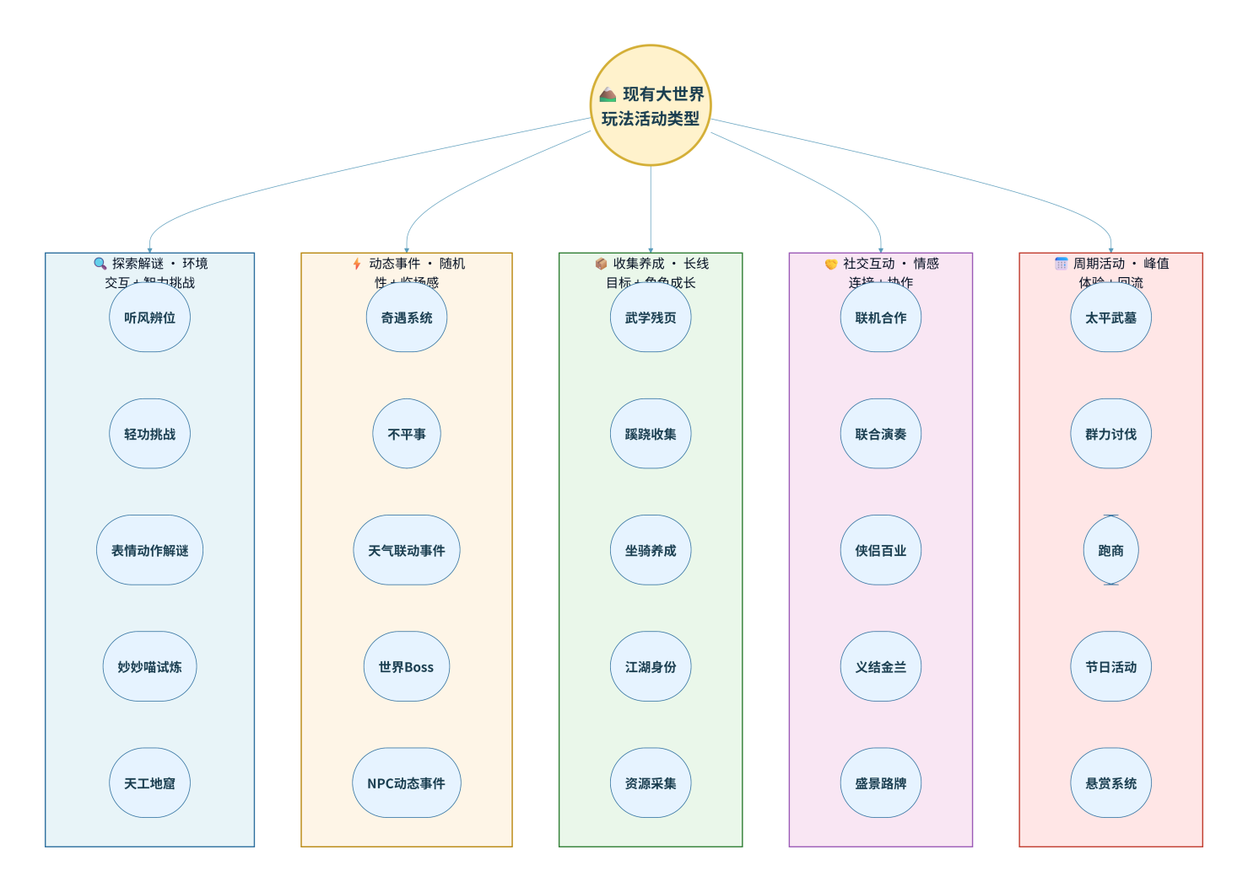
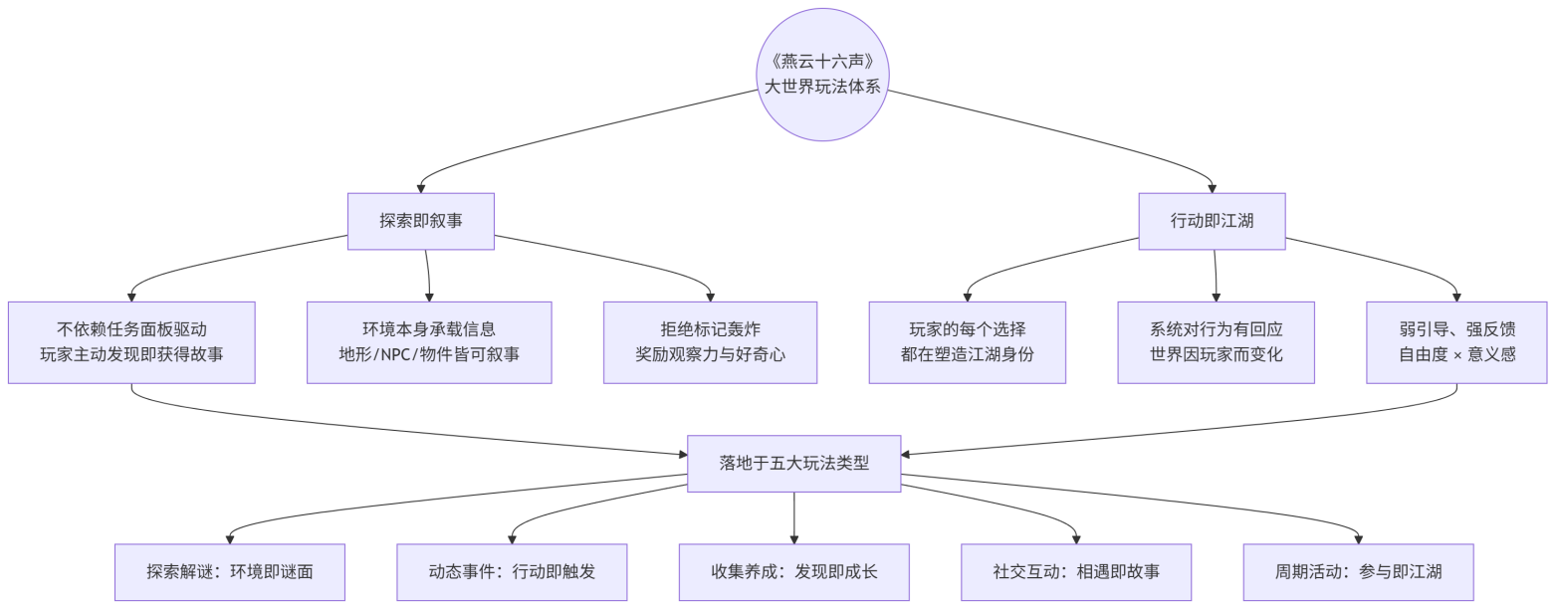

1. 探索解谜类

该类玩法构成大世界探索的骨架，通过环境交互与智力挑战驱动玩家主动丈量地图，是开放世界“密度感”的核心来源。

玩法名称 | 核心机制 | 奖励与作用 | 设计意图
妙妙喵试炼 | 地图各处的修行猫咪，玩家需完成解谜、攀爬、跑酷、道具收集等试炼，获得妙喵货币。 | 妙喵货币 → 妙妙庙NPC伏禄宝兑换奖励；集齐指定数量解锁配饰。 | 以“猫咪修行”的趣味包装，引导玩家熟悉各类基础交互。
天工地窟/密室机关 | 地下密室（如北盟遗址）需用奇术开启：千斤坠使地面下陷、场景破坏打开通道等。无固定解题流程，奇术/轻功任意组合。 | 宝箱、武学残页、剧情信息。 | 鼓励玩家创造性地运用武学技能解决问题，实现“学以致用”。
听风辨位探索 | 按V键进入听风辨位模式，突出环境中可交互元素的轮廓；水下解谜中用于寻找机关顺序。 | 任务引导、隐藏线索发现。 | 将听觉与视觉结合，构建独特的感官探索语言。
表情动作触发解谜 | 对特定雕像/遗迹做出指定动作（如“燕云誓”），主角口述关键话语，玩家通过记忆破解字谜或机关。 | 触发隐藏剧情或机关。 | 融合文化叙事与解谜，增强仪式感与代入感。
蹊跷与元素收集 | 收集五类“蹊跷”（特殊收集品），提交至白草野“五音启太平”节点（NPC齐声）解锁音律。 | 永久属性提升、奇术奖励；蹊跷商人兑换道具。 | 将收集与角色成长深度绑定，赋予每件蹊跷实际价值。
轻功挑战 | 在悬崖、屋顶、山涧等设置限时跑酷路线，要求综合运用凌空、踏壁、闪身、滑翔等轻功动作，部分有附加条件（不落地、收集物件）。 | 坐骑外观、轻功技能点等。 | 将轻功从赶路工具升华为独立的操作乐趣体系。

2. 收集养成类

收集养成玩法提供长线目标感，是维系日常活跃与角色成长的慢节奏补充，形成“行为—成长—表达”闭环。

玩法名称 | 核心机制 | 奖励与作用 | 设计意图
大世界资源采集 | 在冒险途中采集药材、矿石等素材。 | 用于角色强化、装备制作、道具合成、营地建造。 | 提供基础生存与养成资源，构成经济系统的底层。
前尘旧物追溯 | 收集散落各地的“前尘旧物”，使用追溯功能。 | 揭示角色隐藏剧情与故事片段（无属性加成）。 | 以纯叙事驱动探索，满足剧情向玩家的深度需求。
武学残页/奇术收集 | 通过偷师系统、残页搜集、门派日常、限时活动等途径获取武学与奇术。奇术与轻功兼具战斗与解谜功能。 | 新武功、奇术、轻功招式。 | 让武学获取本身成为一段“江湖奇遇”，而非商店购买。
民俗娱乐小游戏 | 投壶、钓鱼、下棋、音乐演奏、箭术比试、相扑、皮影戏等，部分有独立排行榜与区域评分，每周一结算称谓奖励。 | 娱乐积分、称谓、区域评分进度。 | 融入区域特色文化，创造轻量化沉浸场景。
烹饪与建造系统 | 制作菜肴获得战斗增益；制作家具，在开放区域自由建造房屋。 | 战斗Buff、个性化家园。 | 提供生活向长线目标，强化“江湖即家园”的归属感。
江湖身份与生活技艺 | 修习医生、商人、流浪者等身份，对应独立的采集—制作链（如医师采药炼丹）；不同身份产出可在玩家间交易。 | 功能性道具、社交经济循环。 | 构建自发的江湖经济生态，丰富角色扮演维度。
坐骑养成 | 马匹拥有速度、耐力等属性，可通过饲养、训练提升；珍稀坐骑需野外捕获或成就解锁。骑马战斗（马战）为独立子系统。 | 代步效率提升、马战能力增强。 | 将日常投入转化为战场优势，坐骑成为长线养成目标。

3. 动态事件类

动态事件是开放世界“活”起来的关键，通过天气、时辰、NPC行为等多变量交织，制造随机性与临场感，打破传统任务板的线性叙事。

玩法名称 | 核心机制 | 奖励与作用 | 设计意图
奇遇（万事知）系统 | 跑图随机触发剧情事件，需满足天气、时段、前置任务等条件；最多同时接取两条；一次性剧情，完成后在任务列表标记。 | 精炼短故事体验、特殊奖励。 | 制造“意外发现”的惊喜感，让每次跑图都可能有独特收获。
动态江湖事件 | NPC独立AI调度，玩家可目睹镖师押镖遇山贼等随机事件；选择协助或坐收渔利，通过“江湖声望”系统影响剧情分支。 | 声望变化、剧情走向分支。 | 营造“蝴蝶效应”般的江湖生态，强化玩家行为的影响力。
不平事系统 | 数十桩事件，分市井、山林、军营等类别；进入触发区域且满足时辰/天气条件时生成关键NPC与交互物件；一次性剧情，可在博物志回溯。 | 折扣凭证、采集点坐标、首领弱点词条等专属奖励。 | 将社会议题（不平事）转化为可参与的玩法，增强世界观厚度。
庄客云游系统（周年庆） | 玩家作为“少东家”为庄客准备行囊、选择增益，庄客云游中随机触发地域剧情与突发状况（如驿站失修）；支持跨服匹配，不同服务器庄客可相遇触发协作奇遇。 | 沉浸式叙事经营体验、协作奖励。 | 将挂机型玩法升级为可干预的故事模拟器。
夜间随机触发事件 | 昼夜转换时，大世界产生新任务或隐藏点位，需留意场景细节变化发现并参与。 | 额外探索内容与奖励。 | 利用时间维度增加探索层次，鼓励玩家体验不同时段的世界。
野外世界Boss | 在特定区域按条件刷新（部分与天气、时辰关联）的强力首领，通常需多人协作击败。 | 高品质装备、稀有材料。 | 以事件形式自然聚集玩家，形成即兴社交与协作。
天气联动事件 | 动态天气系统直接影响玩法——暴雨使河水上涨开启新水道；风雪降低移速但刷新特定草药；部分随机事件仅限特定天气出现。 | 探索路径变化、特殊采集物、事件触发。 | 引导玩家关注天象变化，将环境本身变为动态玩法的一部分。

4. 社交互动类

社交玩法将个人体验扩展为群体体验，覆盖情感连接、策略协作与组织归属，拒绝将社交简化为“组队刷本”。

玩法名称 | 核心机制 | 奖励与作用 | 设计意图
据点玩法（文斗/武斗） | 地图分布大量据点（如酒肉山林），文斗需通过拼酒小游戏或对话选择正确选项完成占领，而非强制战斗。 | 据点控制权、剧情推进。 | 提供非暴力解决方案，丰富角色扮演的多样性。
联机合作玩法 | 组队刷怪、清据点、挑战镇守；10人侠境副本（可单人匹配NPC）；获得协同点兑换物资；包含竞技场、公会战等PVP模式。 | 协同点商店、副本装备、PVP奖励。 | 提供从轻协作到重度团队配合的阶梯式社交。
盛景路牌留言系统 | 制作“盛景路牌”放置留言/图片；新增路路通路牌（共享滑轨/吊桥）、方寸间路牌（分享建造场景）、赠好礼路牌（放置礼物供拾取）。 | 玩家提示、场景分享、礼物获取。 | 增强异步社交与探索连接感，形成社区互助文化。
情感交互系统 | 拥抱等情感动作；通过任务/送礼与NPC建立关系；结缘系统（含同性情侣）。 | 情感羁绊、社交关系证明。 | 轻量情感社交，满足玩家角色扮演需求。
多人会诊 | 大世界频道随机出现玩家/NPC中毒提示，其他玩家可前往号脉、治疗，多人会诊效果更佳。 | 治疗奖励、互助体验。 | 将社交互助融入动态事件，创造即兴互动。
侠侣与百业系统 | 侠侣：伴侣社交玩法，组队获得增益；百业：类似帮派公会，以资源积攒进行排名（非战力比拼），公会拥有可手动建造的驻地，支持跨职业组队与高难团队副本。 | 组队Buff、公会资源、驻地建造。 | 提供长期组织归属感，强调协作而非对抗。
义结金兰 | 结义队列组队获得Buff：攻击+5%、气血+10%；完成组队探索/竞技可解锁专属称号、江湖声望提升、门派商店稀有道具。 | 战斗增益、社交成就。 | 强化固定小队的情感纽带与长期合作激励。
联合演奏 | 习得古琴、箫、笛等乐器，支持单人/多人实时合奏；在“丝竹雅韵”等活动中可挑战演奏评分。 | 社交氛围、评分奖励。 | 创造“高山流水遇知音”的纯粹社交场景，非功利性交互。
潜行与协作任务 | 部分任务（如“奉敕不杀”侠迹）支持潜行玩法——配合NPC进行潜入、暗杀、标记目标等分工协作。 | 任务完成、策略成就感。 | 打破“一起砍怪”单一模式，为组队增加策略维度。

5 周期性或者限时活动类

周期性活动承担“节奏调控器”的角色，通过限时内容制造峰值体验与回流动力。

玩法名称 | 核心机制 | 奖励与作用 | 设计意图
限时玩法活动 | 如“风沙酒肆”：玩家获随机身份（侠客/浪人等），通过偷听对话、收集秘闻、拼酒、三人PK等方式推进。 | 成就、侠名、配饰外观。 | 提供短期高浓度主题体验，打破日常循环疲劳。
太平武墓挑战 | 包含根基试炼、流派试炼、绝巅幻境；每层限时完成。赛季限时开启流派试炼，累计熟练度得额外奖励。 | 长鸣玉（提升装备/技能）、心法心得。 | 长线养成与赛季挑战结合，维持活跃度。
群力讨伐  （世界BOSS） | 同游-闯荡入口进入“龙王河伯”（俗称杀龙王/疯龙王），造成一定伤害即可获得奖励。 | 短陌钱、装备强化材料、外观。 | 每日/每周的低门槛协作玩法，稳定资源产出。
跑商系统 | 在开封朱雀门冯氏牙行等处购买商品，跨区域高价售卖赚取差价。 | 短陌钱（核心经济货币来源）。 | 开放世界经济循环，将商业行为转化为探索玩法。
限时奇遇 | 特定季节/节日限定奇遇，触发后有时效（如7天），逾期消失。 | 限定剧情与奖励。 | 增强节日/季节仪式感，制造“错过不再有”的稀缺吸引力。
节日主题活动 | 结合春节、中秋、端午等传统节日推出限时任务线、场景装饰、专属外观奖励。 | 限定外观、称号、道具。 | 将现实时间与游戏世界绑定，增强“江湖在呼吸”的感知。
悬赏与江湖排名 | 悬赏令系统定期刷新追击目标（含仇杀/海捕两种），完成后获赏金与声望；配合“风华榜”等江湖排名（武力、探索、奇遇等）。 | 赏金、声望、排行榜荣誉。 | 提供阶段性竞争目标与自我展示舞台。

总结：五类玩法协同逻辑
五类玩法之间并非孤立存在，而是通过 “探索→事件→养成→社交→展示” 的自然链条形成循环。这种“玩法间自然串联”的结构，是《燕云十六声》大世界设计的底层逻辑，也是其相比同类产品最值得深挖的优势所在。

- 大世界玩法的设计角度与策略
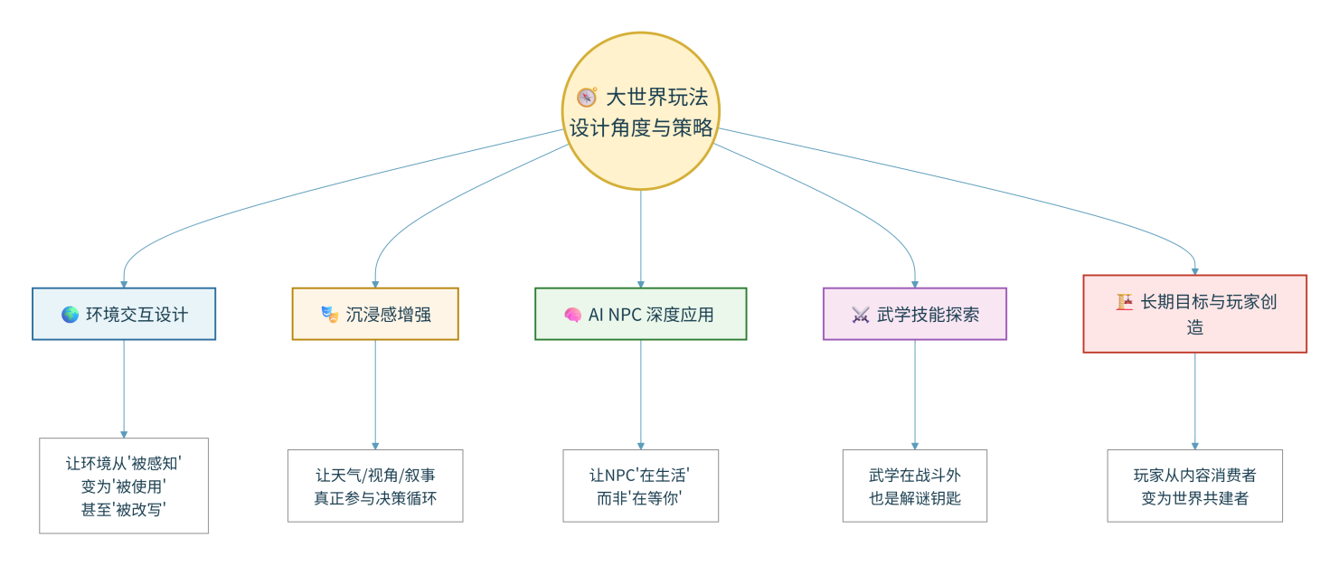
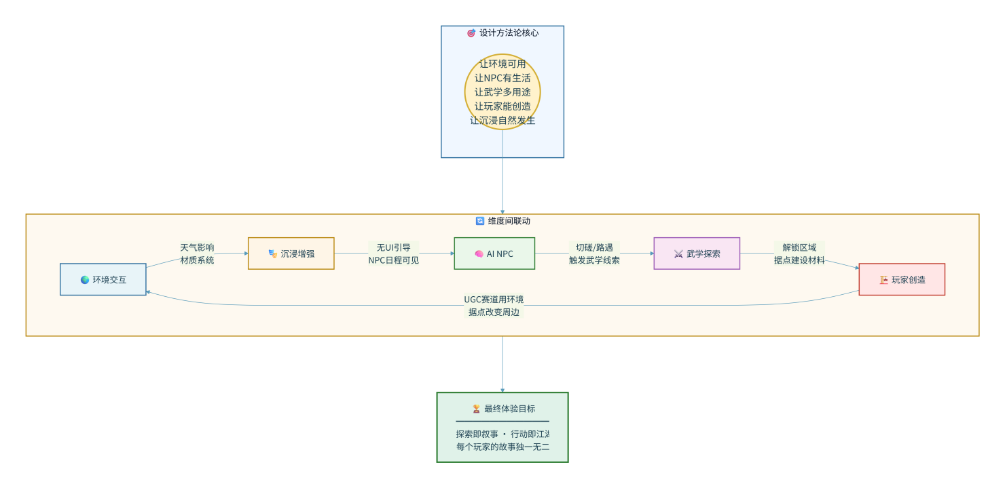

本章从交互设计、沉浸感增强、AI NPC深度引用、武学技能探索、长期目标与玩家创作五个设计维度展开，为《燕云十六声》大世界玩法的迭代与创新提供系统性方法。

1. 环境交互设计

> 燕云的大世界已经搭建了扎实的交互底层——奇术破墙、轻功穿越、听风辨位识别隐藏物件，这些构成了玩家与环境对话的基础。以下方案沿着这条路径继续往下挖，核心思路是：让环境不只是"被感知"的对象，而是"被使用"甚至"被改写"的素材。

1.1 可破坏/可重组的场景物件体系

具体方案：

在大世界中增设一层"可交互物件"。不是所有东西都能打烂——而是按材质逻辑划定规则：木质栅栏挡路，劈两刀就断，劈完多出一条捷径；河边竹林砍倒几根，横架在断崖上就是临时过桥；酒坛一脚踹碎，酒液洇开一片，这时候丢个火折子过去，整片地面烧起来就是现成的火墙。

交互判断走材质标签：木头能烧能断，石头能碎但点不着，布帛能割能烧。玩家不需要背规则表，凭生活直觉就能猜到"这玩意儿应该能砸开"——猜对了就给反馈，猜错了也不惩罚。

- 设计意图：这 类设计依赖玩家的直觉经验判断，模拟现实世界真实交互， 把环境从走路的背景板变成打架、探索、赶路时随手可用的工具箱。玩家在野外遭遇战里踹翻油桶点火、砍断绳索放下吊桥绕后包抄，这类即兴操作一旦跑通，传播性很强。

1.2 动态环境反馈

具体方案：

燕云已有昼夜和天气循环，这套方案是在此基础上让天气"真的管用"，而不只是换一层滤镜：

- 雪地/泥地留痕： 踩过的地面留下脚印，印痕深浅跟角色负重挂钩——轻装快跑印子浅，背着满包材料走过一趟沟就深。这个细节本身是氛围向的，但一旦接入潜行玩法就有了功能价值：NPC巡逻兵沿着脚印追踪过来，玩家得学会走石板路避免留痕，或者故意踩出一条假路线引开巡逻。
- 雨天泥泞与轻功联动： 下雨天地面湿滑，踏壁和蹬跃的成功率下降（脚底打滑不是bug，是天气在限制你）。但同一场雨也把水面扩大了——"踏水无痕"类轻功的可施展范围因此变大。同一个天气条件同时是减益也是增益，玩家得根据当前build和任务目标判断雨天该不该出门。

- 设计意图： 提升物理层面的真实感是一方面，更重要的是给潜行和追踪玩法创造新的信息维度。脚印是"我来过"的证据，天气是"此刻我的能力边界在变化"的信号，两者叠加后户外行动的决策就不只是"往哪走"，还有"什么时候走、怎么走"。

1.3 "因果交互"——前置行为解锁后置交互

具体方案：

现有的奇术破墙、表情动作触发解谜已经让玩家习惯了"对环境做点什么就会有反馈"。这个方案把这条链再拉长一步：不是"一次操作→一次结果"，而是"先做A→世界变了→B才成立"。

举例：

- 山顶有座废弃烽火台，点燃它之后烟柱升起——山下关隘的NPC守将看到信号，判断"有人来了"，于是打开紧闭的大门。玩家如果不先上山点火，门口那个守将就只会重复"无令不开门"的对话。
- 水道上游有座水闸，用千斤坠或类似重击奇术砸开闸门机关，下游水位骤降——原本淹没在水底的石碑露出来了，上面刻着一道蹊跷谜题。不放水就永远看不到碑文。
- 某个NPC自称见多识广，你在他面前连续切换三种不同武学流派各展示一招——他会改口承认"阁下是个武痴"，然后告诉你一个隐世高手的藏身位置。

- 设计意图： 把交互从"看到什么点什么"升级成"我得先做一件事创造条件"。玩家自己推导出因果链的那一刻，成就感比打通一场硬仗还强。而且这类设计天然适合社区传播——"你知道那个烽火台其实能点吗？"

1.4 物品交互的"蝴蝶效应"

具体方案：

这是1.3的延伸——一个交互行为不只触发一个结果，而是引发一连串不可完全预见的连锁反应。

比如：用神龙吐火点燃山坡上的草垛，火苗顺着干草扩散，几十秒后烧到旁边的木质望楼，望楼塌了，露出它底下藏了不知多少年的山洞入口。与此同时，烟尘升起影响了这片区域的局部能见度，附近营地的NPC开始慌张撤离、搬运物资，平时守卫森严的仓库此刻空了。

再比如：把溪流上游的堤坝炸开改道，水流灌入地下层——低处的守卫哨所被淹，巡逻兵被迫转移；水底原本够不着的宝箱随水位上涨浮到了能摸到的位置；下游的木桥被冲垮，追兵过不来，反而成了脱身路径。

- 设计意图： 让玩家体验到"我的一个决定真的改变了这片区域"的实感。这不是脚本演出，是系统层面的因果扩散。做好了，每个玩家经历的"那一次山火"都是独一无二的故事。

- 沉浸感增强角度

目前天气系统在视觉层和部分玩法触发上已经有了基础，这里想推的是把天气对战斗和行动的影响再深入一些，提升玩家的沉浸感。

2.1｜天气系统

具体方案：

天气 | 视觉表现 | 功能影响
雷暴 | 间歇性闪电照亮整片区域，密集雨幕压低视野 | 持金属武器时小概率触发雷击（对敌对己均有效）；雷击点燃周围干草，可被利用也可能烧到自己
大风 | 旗帜猎猎作响，黄沙/落叶横飞 | 弓箭和暗器弹道产生偏移，远程输出不稳定；鹰形态顺风加速逆风减速，飞行路线规划变得有意义
大雪 | 雪片堆积可见，地面逐渐覆白，能见度下降 | 移速下降；雪地脚印保留时间长、追踪更容易；持续暴露在野外会叠寒冷减益，需要靠篝火或热食恢复
大雾 | 视距压缩到很近的范围 | 潜行玩法大利好——NPC侦测距离砍半；但反过来，玩家也更容易被伏击，视野受限是双向的
晴空月夜 | 月光投射长影，水面反光清晰 | 部分内功在月下修炼效率提升；特定石碑只有月光直射时才显现隐藏文字（配合蹊跷/奇遇触发）

- 设计意图： 天气从"影响心情的滤镜"变成"影响决策的变量"。当玩家开始主动等一场雷暴来打某个Boss、或者专门挑大雾天去偷营，天气系统就真正参与到了核心循环里。

2.2｜ "无UI引导"式环境叙事

具体方案：
燕云现有的听风辨位系统已经走了"弱化UI，强化感知"这条路。这个方案想在日常探索中也贯彻同样的思路——不是去掉所有提示，而是把提示藏进世界本身：
动物引导：
- 飞鸟在某处反复盘旋——下面可能有值得搜的东西；
- 野狐偶尔出现在路边，跟着它走会被带到一个偏僻但有内容的地点；
- 鱼群在特定水域聚集——暗示这里可以下水探索。
场景信息：
- NPC对话中自然提及方位信息（"北边山坳里最近不太平"），不弹任务标记，但有心的玩家记住了就能自己去找；
- 药铺招牌崭新说明此地富庶，破旧脱漆说明兵荒马乱——经济状态用美术细节而非数据面板传达；
- 城墙上箭痕密集的方向，就是最近一次攻城战来袭的方向。
环境叙事碎片（重度）：
- 废弃营地里篝火还冒着烟——有人刚走不久；
- 路边散落的家书、被翻烂的包袱——这里发生过什么不用说，看一眼就知道；
- 悬崖边放着一双鞋——没有任务提示，没有对话触发，但玩家看到的瞬间就懂了。
这些东西不需要全部关联玩法奖励，一部分纯粹是"让世界看起来有人住过、有事发生过"的质感填充。
- 设计意图： 减少UI元素对画面的切割感，让玩家的注意力从"看小地图"回到"看世界"。做得好的环境叙事会让玩家自发截图分享，传播价值高于任何一次弹窗提示。

2.3｜ 第一人称沉浸视角（可切换）

具体方案：
在非战斗状态下提供第一人称视角切换选项。不替代第三人称作为默认操作视角，而是作为"沉浸观察模式"存在——坐在茶馆里用第一人称看窗外行人，站在廊檐下看雨落池塘，登上山巅用自己的眼睛而不是悬浮摄像机看脚下云海。
切入第一人称后的额外处理：
- 近景材质精度提升（第三人称下远处糊掉的匾额文字，第一人称凑近能看清）；
- 叠加角色状态的视觉反馈：饮酒后画面轻微摇晃、边缘模糊；受伤后视野边缘泛红收窄；高处往下看有轻微眩晕晃动。
- 景深效果更明显，聚焦近处时远景自然虚化，适合截图和内容创作。
使用场景预期：观景、截图、酒馆社交氛围感受、特定剧情演出增强代入感。不进入战斗流程，切换回来就是正常第三人称。

3. AI NPC 深度应用方向

燕云现有的NPC体系已经做了不少事——庄客有性格标签和好感度、不平事中NPC有立场分歧、部分角色有昼夜位置切换。但整体上，大世界里的NPC仍然以"功能锚点"为主：站在固定位置，等你来触发对话或交易。
这一组方案想解决的是：让NPC看起来是"在这里生活"，而不是"在这里等你"。 当NPC有了自己的事要做，玩家的介入才会产生真正意义上的"涌现"。

3.1 NPC独立日程与自然涌现事件

具体方案：

给城镇中的主要NPC挂一套基于时间轴的行为日程。不需要每个路人都有，但玩家能叫得出名字的那些——铁匠、酒馆掌柜、药铺大夫、巡城兵头——应该在不同时段出现在不同地方、做不同的事。

铁匠白天在铺子里打铁，傍晚关了炉子去酒馆喝两杯，入夜回家睡觉。你深夜去敲他铺子的门，没人应。你想打把兵器，得白天来。

这个本身不算新鲜，关键在下一步：NPC的日程互相交叉时，事件自动浮现。

几个具体场景：

- 酒鬼半夜醉倒在桥上挡了路，巡逻兵走夜巡路线经过，两人起口角。玩家正好撞见——可以劝架、可以看热闹、也可以趁两人吵得热闹摸走酒鬼腰间的钱袋。没有任务触发器，就是两条日程撞到一起了。
- 商人清晨出城运货，走到郊外被狼群围了。如果玩家之前帮过这个商人（长期记忆标记），他脱险后下次进城会主动找你，送一件平时不卖的货；没帮过就只是普通感谢。
- 猎人每天清晨去北坡打猎。如果玩家前一天晚上把那片的野物清了，猎人第二天空手而归，晚上在酒馆跟人抱怨"北坡不知道被谁扫荡了"。没有弹窗告诉你这是你干的后果，但你听见了就知道。

这些"微事件"不需要配专门的过场和奖励结算，它们的价值在于让玩家觉得"这个镇子里的人各有各的日子在过，我只是恰好路过了一段"。

- 设计意图： NPC日程的交叉碰撞本身就是内容生产。策划不用一个一个写剧本，只要把NPC的路线和行为规则设好，事件会自己"长"出来。玩家每次进城撞见的场景不完全一样，社区里就会出现"你们见过铁匠和巡逻兵打架吗"这类讨论。

3.2 NPC记忆系统——世界记住你做过什么

具体方案：

现有的好感度机制是单向的、数值化的——送礼加分，做任务加分，数字到了解锁下一段内容。这个方案想做的是让NPC的态度有来源、有逻辑、会传播。

分两层：

短期记忆（当次在线）：
- 你在NPC面前拔刀，他会后退一步、语气变警惕——不是因为你"攻击"了他触发了敌对，只是你亮兵器了，他本能不安。收起来就恢复正常。
- 你在商铺里翻箱倒柜但没拿东西，店主会说"客官找什么？"——语气从欢迎变成了警觉。

长期记忆（持久存储）：
- 救过一个NPC，他身上永久挂"恩人"标签——后续再见面主动降价、透露独家情报、甚至在你被通缉时帮你打掩护。
- 反过来，在某个区域多次偷窃被发现，该区域NPC集体进入"戒备"状态：商店涨价、巡逻频率增加、有些NPC见面就躲。

关键机制是关系传播：NPC之间有社交连接。你帮了茶馆老板，他日常跟熟客聊天时会提一嘴"前阵子有位侠客帮了我大忙"——那几个熟客对你的初始态度就往上走了一格。反过来，你杀了某人的兄弟，他的朋友、家人、同行圈子会迅速对你翻脸，不需要你一个一个去得罪。

这不是全局声望条那种粗暴的"善恶值"，而是基于具体行为在具体社交网络中的扩散。你在东城做的好事不会自动传到西城——除非东城那个NPC恰好认识西城的人。

- 设计意图： 用"社会关系网"替代"好感度数值条"。玩家的行为后果不再是"数字涨了"而是"那个人记住我了，还告诉了别人"。这种反馈更接近真实的江湖——帮一个人可能帮出一条线，得罪一个人可能得罪一片人。
- 开发成本： 高。需要建NPC之间的关系图谱、行为标签的持久化存储、态度在关系链上的传播规则。建议分阶段推进：第一期做单体记忆（NPC只记住你对他做过什么），第二期做关系传播（NPC之间互相影响对你的态度）。
- 技术依赖： 图结构数据存储（记录NPC间的关系连接）+ 持久化存储方案（角色档案中保存记忆标签）+ 事件触发器扩展（态度变化时触发行为变更）。

3.3 NPC武学切磋——打一架也是学习

具体方案：

各地武馆、山林隐居处放置可切磋的NPC。和普通战斗不同的是：这些NPC不按固定招式表循环输出，而是根据你的出招习惯做调整。

具体表现：
- 你总用上段劈砍——他逐渐提高上格挡频率，同时开始往你下盘招呼；
- 你依赖闪避——他开始用大范围横扫或者提前出招"预判你的预判"；
- 同一招连续命中他三次——第四次他就学会躲了，逼你换招。

切磋不是打桩，是一个持续升级的对话过程。打到后面你会发现自己惯用的那套组合全被封了，必须翻出新东西来。

结果反馈：
- 赢了，NPC可能教你一招他的特殊技法，或者告诉你"西边悬崖上有块石碑，上面刻的功法你应该看得懂"——用切磋结果引导探索；
- 输了也不白打，NPC会指出你的问题："你总是左侧防御慢半拍""出招太贪，收招收不住"——对应具体的操作弱点，相当于带方向的练习指导。

- 设计意图： 把切磋做成"和高手拆招"的体验，而不是"血条比大小"。燕云的武学系统有流派、有招式切换，但如果敌人永远是固定模式，玩家最终会找到一套万能解法然后无脑重复。自适应对手逼玩家持续变招、持续学习，这才对得起"武学"两个字。

3.4 AI驱动的浅互动

具体方案：

大世界最怕的事是"跑了五分钟路什么都没遇到"。大型奇遇和支线任务开发周期长、分布密度有上限，中间的空白怎么填？用极短的、一次性的、不需要任务链的"路边偶遇"来填。

设想的形态：每个只有30秒到3分钟，遇到就能做完，做完就走：

- 路边一个书生对着纸发愁，走近了发现他在想对联的下句。玩家可以自己输入——系统基于语义匹配判断对得好不好。对得妙，书生击节叫好、送你一幅字（装饰道具）；对得离谱，书生摇头叹气转身走了。
- 河边有个渔夫在跟鱼较劲，你帮他拽一把——简单的QTE，成了他送你条鱼，失败鱼跑了他骂两句。
- 客栈门口两人在争论某个武林传闻的真假，你可以插嘴站队——选对了获得一条情报线索，选错了被嘲笑两句但也无所谓。

这类内容的关键在于量大、轻薄、不重复。传统做法是人工一个一个写，产量有限。引入LLM做辅助生成——给定场景类型和NPC人设模板，模型生成对话变体和判定逻辑，人工审核后投放。这样一个策划一周能产出的微奇遇数量提升数倍。

限制条件：
- 不涉及主线/重要支线剧情，只做"路边闲事"层级；
- 输出经过安全过滤，不生成违规内容；
- 如果涉及玩家自由输入（如对联），需要做输入审核 + 兜底回复方案。

- 设计意图： 解决开放世界的"内容密度焦虑"。大奇遇吃开发资源，但大世界的体感需要在每两个大内容点之间都有"小事发生"。这类微奇遇不追求深度，追求的是"随时随地可能碰到点什么"的世界活力感。

4 武学技能探索角度

前面4.1已经讨论了轻功体系的操作深度。接下来这几个方案聚焦另一个命题：奇术和招式在战斗之外还能干什么？ 燕云现有的天工地窟已经让玩家用奇术破墙开路，但那基本还是"一个技能对应一个机关"的单点逻辑。这里想推的是——当玩家手上的武学越来越多，解谜的自由度应该跟着一起涨。

4.1｜轻功-地形破解体系——“身法即解谜工具”

具体方案：

轻功技能 | 地形交互能力 | 解谜应用
踏水无痕 | 水面短暂行走 | 穿过毒潭、在水位机关淹没前操作
壁虎游墙 | 长时间附壁攀爬 | 攀上垂直洞壁、找到墙面隐藏机关
燕回翔 | 空中方向突变 | 绕过障碍物进侧面洞口、避让机关箭矢
千斤坠 | 快速下坠并产生冲击 | 砸碎脆弱地面、激活重压机关

部分谜题需组合多种轻功（壁虎游墙+燕回翔+踏水无痕），形成“身法连续技”操作乐趣。

- 设计意图： 赋予轻功大世界探索价值，解锁新轻功意味着解锁一批新区域与谜题，形成类银河城能力门控。

4.2 奇术连携解谜——组合技用在战斗之外

具体方案：

把战斗中已有的奇术衔接逻辑搬到探索场景。两个或多个奇术按顺序施展，组合改变环境状态，打开新通路。

基于游戏现有奇术体系举几个关卡思路：

- 密道入口被巨石封死，石头太大千斤坠砸不动。但旁边有条干涸水渠连着上游闸门——先切鱼形态潜入水闸底部打开阀门放水灌满水渠，水流冲刷巨石底部泥土松动，再用千斤坠从上方砸下，巨石滚落。两步缺一不可。
- 悬崖对面有个洞口，距离太远跳不过去，下面是深谷。用神龙吐火点燃崖壁上干枯的藤蔓网——燃烧后露出藤蔓背后被遮挡的岩壁凸起，这些凸起刚好构成落脚点，配合轻功蹬壁就能过去。不烧的话你根本看不见路在哪。
- 地宫里有扇石门，门前地面是一大片积水。门上机关需要重压触发，但积水让你无法直接站到机关正上方施力。用踏水无痕走到机关上方悬停位置，然后取消踏水、切千斤坠直接下砸——利用踏水定位+千斤坠触发的组合完成。
关键原则：不直接告诉玩家"先A后B"。 线索散在环境里——墙壁上的刻痕暗示水流方向、地上的焦黑痕迹说明这里曾被烧过、NPC提了句"那扇门得压着才开，可惜脚下全是水"。玩家自己拼出来的成就感远大于按提示操作。

- 设计意图： 武学收集产生玩法回报——学的奇术越多能解的谜越多，早期过不去的地方后期能力齐了回来就通了，持续驱动探索。

4.3 武学流派专属秘境——集齐一门功夫的终极回报

具体方案：

玩家集齐某流派全套核心武学后，世界中开放该流派的隐藏入口——可能是深山一道平时怎么试都没反应的石门，可能是某个NPC改口说"你功夫到了，跟我来"。

进入秘境后，只能用本流派武学，其他全部封印：

- 前半段：围绕该流派招式特性设计的高难解谜。练的是大开大合的刀法，谜题就围绕破坏和力量设计；练的是身法见长的轻灵路子，就考精确走位和时机把控。
- 后半段：传承Boss战——对手用的是这套武学的完全体，比你更老练更刁钻，本质是"用这套功夫打败它的巅峰使用者"。
- 通关奖励：流派最终传说技，只此一条路径可得。

让每个流派不只是"一组技能"，而是一段完整的成长线：零散学招→熟练运用→秘境考验→最终传承。

- 设计意图： 给武学流派仪式感。玩家投入大量时间学完整套功夫，终点应该是一场"出师考"而非静默解锁图标。

4.4 连招触发隐藏内容——"武学即密码"

具体方案：

特定地点设置"武学感应"触发——不是按钮拉杆，而是在此处打出正确的招式或奇术组合，环境给出回应。

- 山崖石壁，旁边地上散落的武学残页记载了某招的运力法门。在石壁前施展对应重击招式三连→石壁沿裂纹碎开，后面是藏宝洞。
- 地宫深处一道门，门框上刻着某种气劲流动的纹路，和隔空一指的运功轨迹暗合。对门施展隔空一指→门上机关逐一弹开。
- 断崖两端各有一座石碑，碑文写"步虚者可渡"。在崖边施展踏水无痕向前走——发现虚空中竟然也有"水面"承托，限时通过（暗示此处有隐形水脉，踏水无痕能感应到）。

线索来源分散在世界各处：武学残页的隐晦描述、NPC酒后闲话、壁画中暗合某种招式轨迹的图案。完整链路是"收集线索→辨认对应武学→现场尝试→触发隐藏内容"。

- 设计意图： 让招式拥有战斗外的"钥匙功能"，鼓励广泛学习不同武学——多学一样就多一把可能开锁的钥匙。

4.5 "见招拆招"——从对手身上学功夫

具体方案：

Boss战或NPC切磋中，对敌人某招成功格挡/闪避达到一定次数，战后领悟该招的"拆解版"：

- 成功格挡某Boss的标志性重击5次→领悟一个针对该类攻击的格反技
- 完美闪避某NPC的连续快攻3次→领悟对应的位移身法

学到的不是原版，而是从防御视角拆解出的应对版本——攻击招对应反制技，身法招对应规避法。既合逻辑，也不会因"Boss招全学了"导致平衡崩盘。

领悟所需次数受"悟性"影响，悟性通过打坐、阅读典籍、频繁切磋逐步提升。这意味着反复挑战不是纯受挫——每次成功防御都在积累进度，打不过的对手反而是最好的老师。

- 设计意图： 还原"高手过招即修行"，给反复挑战提供正向回报，失败也有收获。

5 长期目标与玩家自主创造角度

设计目的：让玩家从“内容消费者”逐渐成为“世界共建者”，通过自主创造延长内容生命周期。

5.1｜据点自建系统——“在江湖中安一个家”

具体方案： 玩家在大世界选址建立个人据点（山间小屋、水边竹楼、城郊宅院等），支持模块化搭建与装饰自定义：
- 功能性建筑： 练功房（修炼加成）、厨房（高级菜谱）、马厩（坐骑养成加速）、药圃（药材种植）。
- 装饰性表达： 挂匾额、武器展示架、摆放收集品、更换建筑风格。
- 社交功能： 好友访问、设宴邀请、陈列武学成就。
据点选址影响可采集资源种类（靠山多矿石、近水多鱼），形成“地段价值”策略。

- 设计意图： 家园系统是留存率最强的长线系统，置于大世界中增强“我属于这个世界”的归属感。

5.2｜武学传承系统——“收徒授业、衣钵相传”

具体方案： 高阶玩家可正式收取低阶玩家为徒：
- 传功机制： 师父将已精通武学以“简化版”传授，徒弟使用时标注“XX师承”。
- 协作成长： 师徒共同完成任务获得额外经验；徒弟达里程碑时师父获“育才”声望。
- 传承仪式： 出师时可邀请他人观礼，师父赠予自定义题字武器或信物。
- 谱系展示： 可查看的“师门谱系图”，成为社交资本。

- 设计意图： 创造纵向社交纽带，为老玩家提供“培养新人”的持续动力，缓解新老断层。

5.3｜全服累积触发的“天下大事”

具体方案： 设计全服玩家行为数据驱动的宏观事件

累积条件 | 触发事件 | 影响
全服击杀某势力敌人超10万次 | 势力大规模复仇入侵，占据一片区域 | 区域NPC流离失所、商店关闭、高难度清剿任务
全服完成特定奇遇超5000人 | 隐世门派现身，开放新武学 | 全服解锁新武学获取渠道
某阵营势力值连续一周领先 | 阵营获得专属Buff并触发剧情 | 世界格局变化，影响后续主线
全服累计钓鱼超100万条 | “河神现世”世界Boss | 限时全服协作击败，掉落专属称号与外观

事件发生前通过“江湖传闻”系统预热（NPC开始讨论“最近山匪少了，怕是要出大事”），使触发显得自然。

5.4｜UGC轻量工具——“玩家写的江湖故事”

具体方案： 提供轻量级UGC编辑器，允许玩家创作：
- 自定义轻功跑酷赛道： 放置检查点和障碍物，发布为挑战赛道。
- 自定义演武套路： 录制招式组合并配BGM，发布供他人观赏学习。
- 自定义奇遇剧本（高阶）： 用简化脚本编写NPC对话和分支，创建小型奇遇。
配套评价与推荐系统，优秀作品获官方推荐和奖励。

- 设计意图： UGC是内容生命周期最长的解决方案，以极低边际成本创造海量新内容。

三、未来可新增的活动方案

以下方案均基于《燕云十六声》现有的系统框架进行延伸设计，优先复用已有技术能力（化形系统、轻功体系、天气引擎、NPC行为树、乐器演奏模块等），在可控的开发成本内创造高感知度的新内容。
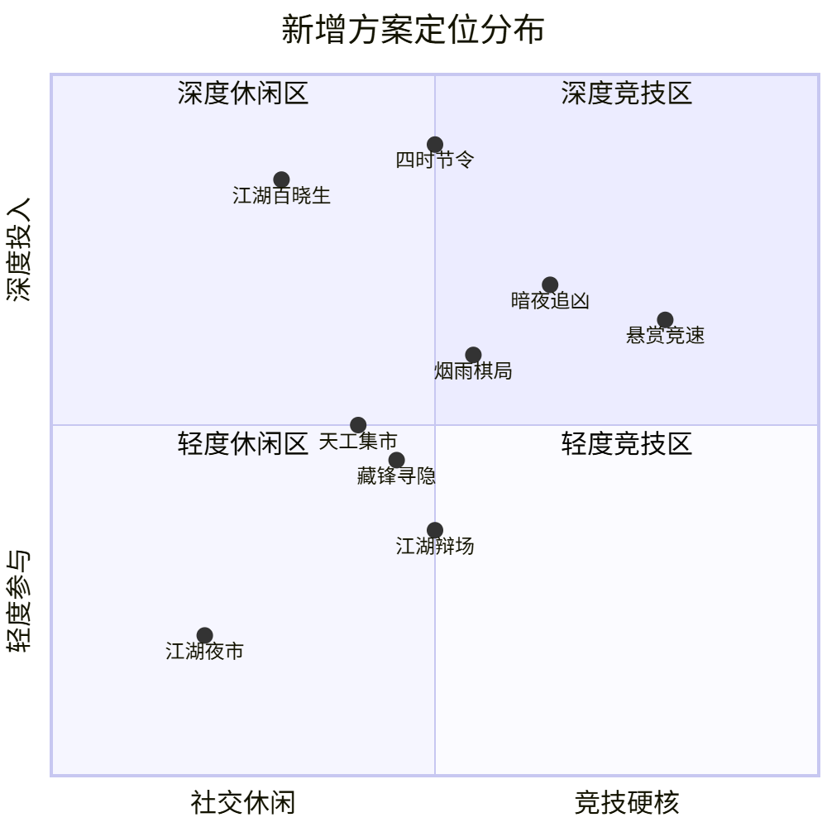

方案一｜听风辨位·暗夜追凶

核心玩法简述：

夜间在城镇区域随机触发追踪任务。一名目标NPC（逃犯/刺客/窃贼）在指定区域内潜逃，玩家需关闭小地图标记，纯靠环境线索完成追踪。

追踪手段分层：

- 人形态（基础）： 询问街巷中的NPC目击者获取方向提示（"有人翻墙往东了"）、观察地面物证（沾血草鞋、打翻的摊位、墙角刮蹭痕迹）、利用"听风辨位"系统捕捉脚步声方位。
- 猫形态： 进入窄巷、屋檐下、桥洞等人形态无法到达的缝隙空间；靠近目标遗留物件时触发"气味追踪"提示（屏幕边缘出现方向性光晕引导），有效缩小搜索范围。
- 鹰形态： 升空俯瞰，在高处可发现地面上移动的可疑阴影或惊起的飞鸟（间接暴露目标位置），但夜间视距有限，只能锁定大致区域而非精确位置。

目标NPC行为逻辑：

不是站桩等抓。NPC有3-4条预设逃跑路线（巷道穿行/翻墙上屋顶/跳入水路），在玩家接近时根据距离和方向选择切换路线。NPC会利用人群混入（夜市仍有行人的区域）、躲入建筑内短暂消失等方式甩脱追踪。若玩家长时间未接近，NPC会逐渐向地图边界移动——超时即逃脱失败。

触发方式/节奏： 夜间（游戏内戌时至丑时）在城镇区域随机触发"悬赏紧急令"，限时一刻钟（游戏内时间，约现实5分钟）。每周可遇2-3次，不同城镇的逃跑路线和NPC类型不同。

结果反馈：

- 成功擒获：悬赏银两 + 江湖声望 + 小概率掉落目标NPC随身物品（武学残页/稀有材料）
- 失败：无惩罚，但该NPC可能在下次触发时"再犯"，对应悬赏金额提升
- 隐藏结局：部分目标NPC身份有反转（实为被冤枉的逃犯），追踪过程中收集到的物证足够多时可选择放走，触发后续隐藏支线

预期体验增量：

- 化形系统从"探索便利工具"升格为"功能性侦查手段"，猫/鹰形态有了明确的玩法意义
- 关闭UI后纯靠感官和环境交互定位目标，深化沉浸体验——这正是燕云的"听风辨位"系统最适合发挥的场景
- NPC逃跑路线的随机选择 + 不同城镇地形差异，保证重复可玩性

方案二｜烟雨棋局·江湖论道

核心玩法简述：

各地茶馆、山亭、寺庙中设置"论武棋局"——一套独立于动作战斗的回合制策略小游戏。玩家以已习得的武学招式为"棋子"，与NPC或其他玩家进行策略博弈。（参考原神的版本活动——雨阵奔流之述演，反响较好，复用大世界战斗资源）

棋局机制设计：

- 棋子来源： 玩家每习得一个武学招式，自动获得对应的"招式棋子"。棋子带有属性标签——攻（如横扫千军）、防（如铁壁功）、控（如擒拿手）、身法（如燕回翔）。武学学得越多，可组的牌组/棋组越丰富。
- 博弈规则： 每局双方各选5-7枚棋子组队上场，回合制出招。存在三角克制关系（刚猛克轻灵、轻灵克沉稳、沉稳克刚猛），同时招式之间有"连携效果"——某些招式前后搭配出可获得增益（类似战斗中的连招逻辑）。先将对方"气势值"压至零者获胜。
- NPC棋手风格： 各门派据点的NPC棋手有鲜明棋路——擅长重攻的对手会连续施压迫你防守，擅长控制的对手会拖节奏等你失误。玩家需要针对不同对手调整棋组搭配。

触发方式/节奏：

- 常驻： 各城镇茶馆内设固定NPC棋手（分初/中/高三档难度），可反复挑战。首次击败对应难度解锁奖励。
- 月度限时： 每月出现一位"棋圣级"巡游高手，随机停留在某个城镇（需自己找或听NPC传闻定位）。击败获赛季专属称号 + 稀有武学残页。
- 玩家对弈： 开放玩家间棋局对战，设月度排行榜，赛季结算奖励。

预期体验增量：

- 为不擅长动作操作的玩家提供"以智论武"的替代路径——武学造诣不只体现在手速上
- 武学收集驱动力翻倍——招式在战斗中有用，在棋局中也有用，每学一招等于多一枚棋子
- 社交属性强：茶馆对弈本身就是武侠小说里的经典场景，天然适合围观、切磋、约战

方案三｜百工竞巧·天工集市

核心玩法简述：

定期在主城开放限时"天工集市"，各江湖身份的玩家参与对应主题的制作竞赛——不再是独自闷头做东西，而是公开比拼、公开评分、公开展示。

竞赛流程设计：

1. 出题阶段（活动开启时公布）：

每期设置2-3道竞赛题目，对应不同江湖身份。题目带明确限制条件，考验玩家对制作系统的理解深度：

- 铁匠题示例："锻造一柄总重不超过三斤的利刃，要求锋利度达到甲等以上"——逼玩家在轻量化和锋利度之间找材料配方的最优解
- 厨师题示例："用至少三种北地食材制作一道驱寒菜肴，不得使用酒类辅料"——限制惯用配方，迫使尝试新组合
- 乐师题示例："以现有乐器演奏一段曲目，主题为'塞外秋风'"——由NPC评审+玩家投票共同评分

2. 制作/提交阶段（持续2天）：

玩家在限定时间和材料范围内完成作品并提交。每人每期每题限交一件。提交后作品匿名展示在集市摊位上。

3. 评审阶段（最后1天）：

- NPC评审团占60%权重——基于作品数值属性打分（品质、满足题目条件的程度）
- 玩家投票占40%权重——所有在线玩家可逛集市、查看作品详情后投票（每人3票，不可投自己）

4. 结果与展示：

- 各题目前三名的作品在集市摊位展示一整周，带"天工冠/亚/季"标签
- 展示期间其他玩家可直接购买这些作品（定价由制作者设定）
- 优胜者额外获得限定称号"天工匠首"（按身份区分）+ 专属制作配方/图纸

触发方式/节奏： 每两周举办一次，每次持续3天。不同场次轮换身份主题（第一期铁匠+厨师，第二期医师+乐师，循环轮换），确保各身份玩家都有参与机会。

预期体验增量：

- 江湖身份系统的社交化——从"自己做自己用"变成"做给别人看、和别人比"
- 优胜作品带"冠军标记"流通市场，成为社交货币和身份标识
- 集市本身形成定期社交聚集点——逛摊、投票、顺便交易切磋，活动期间主城自然热闹

方案四｜游侠列传·江湖百晓生

核心玩法简述：

大世界中藏着数十位"隐世人物"——没有任务标记、没有引导箭头、甚至没有明确告诉你他们存在。玩家需要在日常游玩中自行拼凑线索，推断这些人的身份和位置，找到他们并通过考验，换取独门传授。

隐世人物类型设计：

不是所有人都是武林宗师，类型要丰富：

- 隐退宗师型： 某处山村里种地的老农，实际是当年某门派的掌门。完成其考验（可能是一场限制条件的对战、可能是帮他找回遗失的信物）后传授一招绝学。
- 奇人异士型： 山野间独居的猎户/药师/匠人，身怀某种独门绝活。比如一个在悬崖上养蜂的老人，找到他后教你一种特殊的化形增益用法；一个在废弃矿洞里打铁的哑巴铁匠，给你打造一件独特装备。
- 伪装潜伏型： 市井中看起来完全普通的NPC——茶馆跑堂、码头搬工、乞丐。只有在特定条件下（特定时间段与其对话、穿特定装束出现在他面前、完成某个前置事件后他的对话选项发生变化）才露出端倪。

线索体系设计：

线索不集中给，散落在日常游玩的各个角落：
- NPC闲谈： 路过两个NPC聊天，其中一句"听说北山那个种地的老头，年轻时候是个狠角色"——这就是线索。不会高亮、不会弹提示，听到了就听到了，没注意就错过（下次路过可能还会说）。
- 酒馆醉汉： 酒馆里特定时间出现的醉汉会胡言乱语，大部分是废话，但偶尔夹带一句有用的——"我跟你说……码头那个姓张的……嗝……他那手劲儿不对……"
- 书摊残页/壁画/信件： 可互动的文本物件中嵌入碎片信息。比如一本旧传记写到"某某大侠晚年隐居于燕山东麓，以养蜂为乐"，结合你在燕山东麓确实见过一个养蜂人——线索对上了。
- 环境暗示： 某处农田旁的木桩上有规律的刀痕，显然不是普通农具留下的；某处乞丐的破碗摆放位置暗合某种阵法布局。

线索记录机制：

玩家获取的线索自动收录进"百晓生册"的"传闻"页——以碎片形式呈现，不做自动拼凑。比如册子里记着三条：

1. "北山种地老头，年轻时是狠角色"（来源：城北NPC闲谈）
2. "某某门掌门失踪二十年，据传隐居燕山一带务农"（来源：书摊残页）
3. "北山村口农田旁木桩有异常刀痕"（来源：玩家实地探索）

三条线索指向同一个人，但系统不会帮你连线——你自己去北山找那个老头试试。找到后完成考验，该人物的"列传词条"正式录入百晓生册，附完整身份背景和一段专属叙事文本。

考验设计原则：

每位隐世人物的考验与其身份和性格匹配，不全是打架：

- 隐退剑客可能要你用他指定的武器与他切磋一场（限制条件对战）
- 养蜂老人可能让你化鹰形态去悬崖上取一味药材（探索+化形挑战）
- 伪装乞丐可能考你对江湖掌故的了解（对话选择/知识考验）
- 哑巴铁匠可能需要你帮他收集特定矿石，全程无对话引导，只靠他的手势和你对锻造系统的理解来猜他要什么

触发方式/节奏： 完全常驻，无时间限制。线索在日常游玩中自然积累，从不催促。部分高难度隐世人物的线索链跨越多个地区、涉及多条前置事件，可能需要数周甚至更久的积累。初版建议投放15-20位隐世人物，后续版本持续追加。

预期体验增量：

- "大世界侦探"式的长线目标——不是一次性消费的内容，而是贯穿整个游戏生涯的持续发现过程。每次以为探索完了，社区里有人又分享了一个新发现
- 百晓生册完成度成为硬核探索玩家的身份标识——"我册子已经找到18个了"本身就是社交谈资
- 倒逼玩家关注NPC对话、环境细节、文本物件等通常被跳过的内容，让已有资产的价值被重新发现

方案五｜暗市风云·悬赏竞速

核心玩法简述：（适合爱玩战斗的玩家）

每周刷新一批高价值通缉目标（Boss级），散布在大世界不同区域。全服玩家可接取悬赏令并竞速击败目标——首个击杀者拿最高赏金和独占奖励，之后目标以"残影"形式留存，供其他玩家以降低难度的版本挑战并获取递减奖励。

悬赏目标设计：

1. 目标池刷新规则：

每周一刷新3-5个通缉目标，分散在不同地图区域。目标不会像普通Boss那样固定蹲点——它们有活动范围，在刷新后的一段时间内在指定区域内移动巡游，玩家需要先"找到"再"打败"。

- 探索阶段： 接取悬赏令后，获得目标的大致活动范围（标注在地图上的一块区域，而非精确坐标）。进入区域后需靠听风辨位、环境痕迹（被破坏的营地、地面打斗痕迹、惊散的动物群）缩小搜索范围。高战力玩家光会打不够，还得会找。
- 战斗阶段： 找到目标后直接进入战斗。目标为精英Boss级别，有独特招式和阶段机制，复用现有群力讨伐/世界Boss的战斗框架，但调整为单人/小队可击杀的数值。

2. 目标类型举例（基于现有世界观）：

- 江湖悍匪： 占山为王的武林败类，擅长某路武学，战斗风格明确（重刀法/暗器流/毒术）。活动区域在山林野外。
- 叛逃密探： 某势力的叛徒，身法极快，会在城镇与野外之间游走，遭遇后若未能快速击杀会尝试逃跑（限时战斗）。
- 异兽作祟： 某区域出现的高等级异兽，需要在特定地形（水域/山洞/密林）作战，环境会影响战斗策略。

3. 竞速与排名机制：

- 全服首杀： 第一个击败该目标的玩家/小队获得"赏金猎首"标记——双倍赏金 + 当周限定称号（如"斩·[目标名]"）+ 额外掉落（目标的标志性外观或武器皮肤碎片）。首杀达成后全服公告。
- 击杀计时排行： 首杀之外，所有在"正本"阶段（残影生成前）击败目标的玩家按用时排名，前十名额外获得排名奖励。

4. 残影机制（保底参与通道）：

首杀达成后，目标在原地留下1-3个"残影副本"——视觉上是半透明的残像，战斗机制与正本相同但数值下调（血量减半、伤害降低30%）。残影存在至本周结束。

- 残影的赏金逐个递减：第一个残影给正本赏金的60%，第二个40%，第三个25%
- 残影不计入竞速排行，纯粹是"保底挑战"——确保非硬核玩家也能体验Boss战并拿到基础奖励
- 残影被击败后不再刷新，先到先得（避免无限刷）

触发方式/节奏：

- 每周一凌晨刷新目标池，目标存活至被击杀或周日结束（未被击杀的目标视为"逃脱"，下周可能再次出现且赏金提升）
- 每周3-5个目标分布在不同区域和不同难度档位（1-2个适合单人、2-3个建议组队），覆盖不同战力段玩家
- 赛季制：每月汇总悬赏积分（击杀数×难度系数+排名加分），月末结算赛季排名奖励

预期体验增量：

- 高战玩家有了可展示实力的竞速舞台——首杀公告和计时排行是硬核玩家最在意的荣誉载体
- 残影机制解决"强者通吃"问题——大部分玩家不需要和顶尖玩家抢首杀，也能在合理难度下完成挑战拿到奖励
- "先找再打"的两段式设计避免了纯数值碾压——探索能力也是竞速的一部分，听风辨位和环境观察有了实战意义
- 未被击杀目标"逃脱后赏金提升"的设定制造跨周追踪感——"上周那个没人打得过的家伙这周又出现了，赏金翻倍了"

Boss战斗框架、战斗AI、技能设计全部复用现有群力讨伐/精英怪资源，不用从头做。主要工作量在每周目标的差异化配置和数值调试。

方案六｜灯火阑珊·江湖夜市

核心玩法简述：（参考原神海灯节的赛博摊位）

每逢特定日期（游戏内节庆/每周末），主城及部分城镇入夜后开放"江湖夜市"——街道挂满灯笼，NPC摊贩摆出平日没有的摊位，玩家可以在夜市中参与一系列轻量小游戏、限定交易和即兴社交活动。不打架、不赶时间、不肝进度——纯粹是"逛街"本身就好玩。

夜市内容模块：

1. 摊位小游戏（单人/双人皆可）

利用现有操作系统做极简改造，每个小游戏一局1-3分钟：

- 投壶： 固定视角，玩家控制投掷力度和角度把箭矢投入铜壶。三轮制，按命中壶口/壶耳/壶腹分档计分。操作逻辑复用远程攻击/暗器的抛物线判定，只是把伤害判定换成了得分区域判定。NPC摊主在旁边叫好或嘲讽，气氛轻松。
- 射覆： NPC在碗下藏一件物品，给出三条谜面描述（如"此物生于火中、困于土中、成于匠手"——答案是瓷碗），玩家从四个选项中猜。连续猜对轮次越多奖励越好，猜错即结束。本质是文字谜题，零开发成本，纯靠文案撑内容。
- 斗蟋蟀： 玩家在大世界中捕捉蟋蟀（不同区域、不同天气下出现的品种不同），带到夜市蟋蟀摊进行对战。对战为自动演算——蟋蟀的"斗性/体力/速度"三项数值决定胜负，玩家能做的是赛前选择"激将/安抚/喂食"三种备战策略影响数值加成。重点不在操作，在于"养蟋蟀、挑蟋蟀、押注"的收集乐趣。蟋蟀可以和其他玩家的蟋蟀对战。
- 行酒令： 坐在酒桌旁，NPC出上联或诗句首字，屏幕快速滚动备选项，玩家在限定时间内选中正确的下联/接句。节奏类小游戏的变体——考的是反应速度和对游戏内诗文典故的熟悉度（题目素材取自游戏内书籍/NPC对话中出现过的诗文，变相奖励阅读过这些文本的玩家）。

2. 化形趣味赛（多人）

利用化形系统做几个纯娱乐的竞速/竞赛活动，夜市期间在专用场地开放：

- 赛鹅： 玩家全员化形大鹅，在城中设定路线跑一圈。大鹅形态移速慢、转向笨，路线上设置低矮栅栏（需要振翅跳过）、NPC行人（撞到会被弹开）、水洼捷径（鹅可以游但路线绕远）。纯粹的滑稽竞速，没有任何严肃性，赢了有小奖励，输了也乐呵。
- 猫鼠追逐： 一名玩家化形猫，其余化形鼠，在一个封闭的院落区域内进行限时追逐。鼠方需要利用墙缝、桌底、柜顶等猫形态不容易快速到达的缝隙空间躲藏。猫靠近鼠一定距离即判定捕获。本质是化形系统可达空间差异的趣味化应用——猫能去的地方和鼠能去的地方不完全重叠，这种空间差本身就是游戏性。
- 鹰眼寻物： 一名NPC在夜市某处藏了一件小物品，所有参与玩家化鹰升空，从高处俯瞰夜市寻找目标物。目标物很小（一枚铜钱/一支簪子），但会有微弱光点提示。先发现并飞下去叼取的玩家获胜。考验的是鹰形态的空中视野利用和快速定位能力。

3. 乐师街头演出

夜市设一处"演艺台"，拥有乐器的玩家可上台即兴演奏。利用现有乐器演奏模块，台下围观的玩家和NPC可以"打赏"（消耗少量银两，演奏者获得对应收入）。

- 演奏得分由系统根据音准和节奏判定（现有演奏评分逻辑），同时台下NPC会有反应——演得好鼓掌叫好、演得差捂耳朵走开，营造街头卖艺的真实感
- 多人可同台合奏，系统根据乐器搭配和节奏同步度给予"合奏加成"分
- 每晚夜市结束时统计当晚打赏总额最高的演奏者，授予"今宵乐魁"临时称号（持续到下次夜市）

4. 限定交易与隐藏摊位

夜市中出现平日不存在的NPC摊贩，出售限定物品：

- 货郎担： 卖一些纯装饰/趣味物品——灯笼挂饰、烟花、特殊食物（吃了角色头上冒爱心/冒星星等纯视觉效果）、蟋蟀罐（用于斗蟋蟀）
- 故衣摊： 低概率出现，卖随机外观服饰，款式是"旧衣"——带有磨损质感的独特外观，别处买不到
- 神秘商人： 每次夜市随机出现在不同角落（需要自己逛街发现），出售一件高价值稀有物品（武学残页/稀有材料/限定配方），但只收特定货币（用夜市小游戏赢取的"铜板筹码"）——倒逼玩家玩小游戏赚筹码再来消费

触发方式/节奏：

- 每周五、周六夜间（游戏内酉时至子时，约现实40分钟窗口）自动开放，不需要手动触发
- 游戏内传统节日（元宵/中秋/除夕等）举办"大型夜市"——摊位数量翻倍、增加节日限定小游戏（元宵猜灯谜、中秋放河灯等）、神秘商人必定出现且商品池扩大
- 不同城镇的夜市规模和特色不同：主城夜市最大最全，小城镇夜市小而精但有当地限定摊位（如渔村夜市有斗鱼、边关夜市有摔跤）

预期体验增量：

- 休闲定位明确： 不竞争、不焦虑、不计较效率——就是逛街。武侠世界不只有刀光剑影，还有烟火人间。这类内容是高强度战斗和探索之间的情绪缓冲带
- 化形系统的娱乐化出口： 赛鹅、猫鼠追逐这类活动让化形从"功能性工具"变成"社交玩具"，玩家会因为"一群大鹅在城里跑"这个画面本身而开心
- 乐器系统的社交场景： 演艺台给乐器演奏提供了观众和反馈——独自弹琴和当众表演、收到打赏是完全不同的体验
- 自然社交聚集点： 夜市天然把人聚在一起——逛摊、看表演、一起赛鹅、围观斗蟋蟀，社交不需要强制组队，逛着逛着就发生了
- 经济系统的轻量补充： 小游戏筹码→神秘商人消费的闭环，给休闲玩法提供了有意义但不沉重的目标感

